1. ფარგლები:
წინამდებარე ტექნიკური სპეციფიკაცია მომზადებულია ახალი პანელების შესყიდვისთვის.
2. განმარტებები, შემოკლებები, საფუძვლები:
3. მახასიათებლები და პირობები:
3.1. ნულოვანი (ახალი) პალეტი
3.1.1. პალეტები უნდა დამზადდეს ფიჭვის მასალისგან.
3.1.2. პალეტები უნდა დამზადდეს დანართში მოცემული ნახაზის მიხედვით.
3.1.3. პალეტის ზომები მოცემულია ნახაზზე და პალეტი უნდა იყოს ამ ზომების შესაბამისი. ლურსმნით დაკავშირება განხორციელდება ნახაზზე მოცემული დეტალების საფუძველზე.
3.1.4. პალეტების გრძელ კიდეებზე ორივე მხარე მარცხენა საყრდენზე გაკეთდება „შიშეჯამის“ ლოგო, შუა საყრდენზე მენარდის ლოგო, ხოლო მარჯვენა საყრდენზე წარმოების თარიღი (თვე და წელი ცხელი შტამპით).
3.1.5. მანქანაზე დატვირთვის დროს პალეტები ერთმანეთზე უნდა დაეწყოს სწორი სახით.
3.1.6. პალეტები არ უნდა იყოს ჭუჭყიანი და ტალახიანი, ამ ფაქტორების წინაშე დასაწყობებისა და ტრანსპორტირების დროს უნდა იქნას დაცული შესაბამისი საფარით.
3.1.7. ყოველი ჩაბარებული პარტია უნდა შემოწმდეს დანართით წარმოდგენილი შემოწმების დასკვნის თანახმად და მიღებული ან უარყოფილი იქნას აღნიშნულ ფორმაში მითითებული კრიტერიუმების შესაბამისად.
3.1.8. პალეტებზე არ უნდა იქნას განხორციელებული რაიმე სახის ქიმიური პროცედურა.
3.1.9. ფიჭვის პალეტებს არ უნდა ჰქონდეთ ინტენსიური სუნი. მაქსიმალური ტენიანობა უნდა იყოს 25%. პალეტებში, რომელთაც ჩაუტარდათ თერმული დამუშავება, მაქსიმალური ტენიანობა უნდა იყოს 20%.
3.1.10. მანქანა უნდა იყოს სუფთა და შესაბამისი პალეტის გადასატანად. გარდა ამისა, მანქანა ზაფხულის პერიოდშიც კი უნდა იყოს გადახურული ბრეზენტით. წინააღმდეგ შემთხვევაში, პალეტი შესაძლებელია არ მიიღონ „ანადოლუ ჯამ სანაის“ ინიციატივით.
3.1.11. სატრანსპორტო საშუალებაზე დატვირთვა უნდა განხორციელდეს ისეთი სახით, რომ სატვირთელის ჩანგალი შევიდეს პალეტის გრძელი კიდიდან (1200 მმ).
3.1.12. იმ პალეტებთან დაკავშირებით, რომლებსაც ჩაუტარდათ თერმული დამუშავება, შედგენილი დოკუმენტები და სარეგისტრაციო მონაცემები უნდა გაიგზავნოს პალეტებთან ერთად.
3.1.13. ISPM 15 სტანდარტის შესაბამისად თერმული დამუშავების შემდეგ პალეტის ორივე გრძელ კიდეზე მარჯვენა საყრდენზე უნდა იყოს ბეჭედი, რომელზეც აღნიშნულია, რომ პალეტი დამუშავდა თერმულად. პალეტის მომწოდებელს უნდა ჰქონდეს ISPM 15 სტანდარტის შესაბამისად წარმოების სერტიფიკატი.
3.1.14. უპირატესობა მიენიჭება ფირმებს, რომლებიც ტენიანობის ხარისხის შემცირების მიზნით აწარმოებენ დაწნეხილ პალეტებს.
3.1.15. პალეტის ფიცარზე არ უნდა იყოს ხიწვი, ბოჭკოვანი ან დაღარული სტრუქტურა.
3.1.16. მომწოდებლებს, რომლებიც იყენებენ პალეტის ავტომატური შეკვრის აპარატს, შეუძლიათ 5 ცალი 60-იანი ლურსმნის ნაცვლად გამოიყენონ 3 ცალი 80-იანი ლურსმანი.

ACS-FR-008/R00/06.06.2016
პალეტის შემოწმების ფორმა
პალეტის ტიპი |  |  |  |  |  | ობიექტი, რომელსაც ჩაბარდა
მწარმოებელი |  |  |  |  |  | შემოწმების თარიღი
მანქანის სახელმწიფო ნომერი |  |  |  |  |  | ლოტის სიდიდე
ზედდებულის თარიღი/№ |  |  |  |  |  | ნიმუშის რაოდენობა |  |  |  | 50
შენიშვნა: საფუძვლად აღებულია TS-2859 სტანდარტი და განსაზღვრულია ნიმუშის რაოდენობა და მიღების/უარის ლიმიტები
შეცდომები |  |  |  |  | (X) ხარვეზის კლასი |  |  | ხარვეზის დადგენა |  |  | ხარვეზის ჯამი
 |  |  |  |  | KR | BH | KH | KR | BH | KH
ზოგადი | არასათანადო ხის მასალა |  |  |  | X
 | არ არის მწარმოებელი ფირმის ხარისხის კონტროლის უფლებამოსილი პირის შტამპი/ხელმოწერა |  |  |  | X
 | პალეტი, რომელიც მანამდე არ მიიღეს, და, რომელიც არ არის გამოსწორებული |  |  |  | X
 | პალეტები ობიანია |  |  |  | X
 | პალეტები არ არის სწორად დაწყობილი |  |  |  | X
 | პალეტებს აქვთ ინტენსიური უსიამოვნო სუნი |  |  |  | X
 | პალეტები დამუშავებულია ქიმიურად |  |  |  | X
 | არ არის შტამპი თერმული დამუშავების შესახებ (თერმულად დამუშავებული პალეტებისთვის) |  |  |  | X
 | პალეტზე არ არის გამყიდველის საჭირო აღნიშვნები („შიშეჯამის“ ლოგო, გამყიდველის შტამპი, თარიღი) |  |  |  |  | X
 | ტენიანობა >25%-ზე |  |  |  |  | X
 | ტენიანობა >20%-ზე (თერმულად დამუშავებული პალეტებისთვის) |  |  |  |  | X
 | გაჭრის ადგილებში ჭარბი ტენიანობა |  |  |  |  |  | X
 | ფიცრისა და საყრდენის თავები არ არის გასწორებული თარაზოთი |  |  |  |  |  | X
 | ფიცრები არ არის სიგრძეზე გაჭრილი სწორად |  |  |  |  |  | X
 | პალეტები ჭუჭყიანი და ტალახიანია |  |  |  |  |  | X
ზომები | დიაგონალი დასაშვები გადახრა -10+10 მმ |  |  |  | X
 | სისქე დასაშვები გადახრა -0+3 მმ |  |  |  |  | X
 | სიგანე დასაშვები გადახრა -0+5 მმ |  |  |  |  | X
 | სიგრძე დასაშვები გადახრა -3+3 მმ |  |  |  |  | X
 | საყრდენი დასაშვები გადახრა -0+2 მმ |  |  |  |  | X
მზიდი 100-იანი ქვედა ხის საყრდენი | ხის კოჟრი |  |  |  | X
 | ლურსმნის ბზარი - ხის ბზარი |  |  |  | X
 | ალვის ხის პალეტებში სარქველის ფიცარზე ხის ქერქია |  |  |  | X
 | ხის საყრდენზე ფისია |  |  |  | X
 | დამპალი-მოტეხილი ფიცარი / დაზიანებული ხე |  |  |  | X
 | გატეხილი ფიცარი - მოხსნილი ფიცარი |  |  |  | X
 | აცდენილია ღერძიდან 10 მმ-ზე მეტად |  |  |  | X
 | 30 მმ დიამეტრზე დიდი და 1-ზე მეტი კოჭრი |  |  |  | X
 | ფიცარი გვერდულათი - ჩანს ხის გული |  |  |  | X
ზედა ფიცარი | გატეხილი ფიცარი - მოხსნილი ფიცარი |  |  |  | X
 | კოჟრი, რომლის დიამეტრი აღემატება 10მმ-ს |  |  |  |  | X
 | თითო ფიცარზე 3-ზე მეტი და 20 მმ-ზე დიდი კოჟრი |  |  |  |  | X
 | 35მმ-ზე მეტი დიამეტრის კოჟრი |  |  |  |  | X
 | ხის საყრდენზე ფისი - დაზიანებული ხე |  |  |  |  | X
 | 10 სმ-ზე დიდი ზომის ბზარი |  |  |  |  | X
 | გვერდულიანი ფიცარი დასაშვებ გადახრაზე მეტია |  |  |  |  | X
 | ფიცრის დამაგრების არათანაბარი შუალედები |  |  |  |  | X
 | ზედა ფიცრები გამოშვერილია პალეტის კიდეებიდან |  |  |  |  | X
 | ფიცარი გვერდულათი - ჩანს ხის გული |  |  |  |  |  | X
ლურსმანი | არ შეესაბამება ტექნიკურ ნახაზზე მოცემულ ტიპსა და რაოდენობას |  |  |  |  | X
 | არ არის დამალული ლურსმნის თავები |  |  |  |  |  | X
 | ლურსმნები არის სამაგრის გარეშე |  |  |  |  |  | X
შემოწმების შედეგი |  |  |  |  | ჯამი
(X) ხარვეზის კლასი |  | უარის თქმის ლიმიტი |  | ფაქტობრივი | შენიშვნა
(KR)(კრიტიკ. ხარვეზი) |  | 1 ცალი |  | ...................... ცალი
(BH) (დიდი ხარვეზი) |  | 4 ცალი |  | ...................... ცალი
(KH) (მცირე ხარვეზი) |  | 8 ცალი |  | ...................... ცალი
□ მისაღებია  □ მთლიანად უარი - უკან დაბრუნება  □ ............... % ფასდაკლებით მისაღებია |  |  |  |  | გაცივების შემდგომი პროცედურების შეფი |  |  | მასალების საწყობის შეფი |  | შესყიდვების შეფი

ნახაზი №1 წარწერები და ცხრილები:
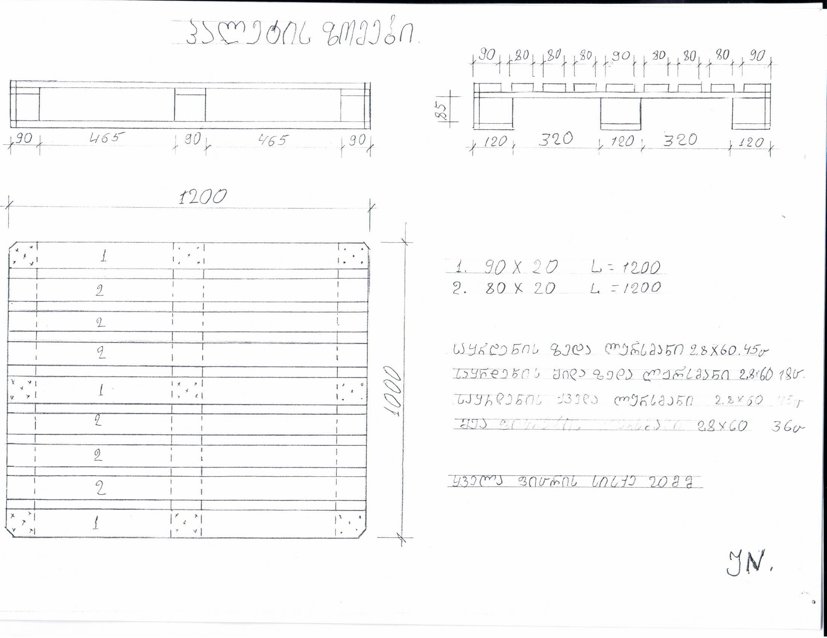

4. ტექნიკური სპეციფიკაცია
4.1. პალეტები უნდა დამზადდეს ფიჭვის მასალისგან.
4.2. პალეტები უნდა დამზადდეს დანართში მოცემული ნახაზის მიხედვით.
4.3. პალეტის ზომები მოცემულია ნახაზზე და პალეტი უნდა იყოს ამ ზომების შესაბამისი. ლურსმნით დაკავშირება განხორციელდება ნახაზზე მოცემული დეტალების საფუძველზე.
4.4. პალეტების გრძელ კიდეებზე ორივე მხარე მარცხენა საყრდენზე გაკეთდება „შიშეჯამის“ ლოგო, შუა საყრდენზე მენარდის ლოგო, ხოლო მარჯვენა საყრდენზე წარმოების თარიღი (თვე და წელი ცხელი შტამპით).
4.5. მანქანაზე დატვირთვის დროს პალეტები ერთმანეთზე უნდა დაეწყოს სწორი სახით.
4.6. პალეტები არ უნდა იყოს ჭუჭყიანი და ტალახიანი, ამ ფაქტორების წინაშე დასაწყობებისა და ტრანსპორტირების დროს უნდა იქნას დაცული შესაბამისი საფარით.
4.7. ყოველი ჩაბარებული პარტიიდან არანკლებ 10% უნდა შემოწმდეს ნიმუშის სახით დანართში მოცემულიშემოწმების დასკვნის თანახმად და მიღებული ან უარყოფილი იქნას აღნიშნულ ფორმაში მითითებული კრიტერიუმების შესაბამისად.
4.8. პალეტებზე არ უნდა იქნას განხორციელებული რაიმე სახის ქიმიური პროცედურა.
4.9. ფიჭვის პალეტებს არ უნდა ჰქონდეთ ინტენსიური სუნი. მაქსიმალური ტენიანობა უნდა იყოს 25%. პალეტებში, რომელთაც ჩაუტარდათ თერმული დამუშავება, მაქსიმალური ტენიანობა უნდა იყოს 20%.
4.10. სატრანსპორტო საშუალებაზე დატვირთვა უნდა განხორციელდეს ისეთი სახით, რომ სატვირთელის ჩანგალი შევიდეს პალეტის გრძელი კიდიდან (1200 მმ).
4.11. იმ პალეტებთან დაკავშირებით, რომლებსაც ჩაუტარდათ თერმული დამუშავება, შედგენილი დოკუმენტები და სარეგისტრაციო მონაცემები უნდა გაიგზავნოს პალეტებთან ერთად.
4.12. ISPM 15 სტანდარტის შესაბამისად თერმული დამუშავების შემდეგ პალეტის ორივე გრძელ კიდეზე მარჯვენა საყრდენზე უნდა იყოს ბეჭედი, რომელზეც აღნიშნულია, რომ პალეტი დამუშავდა თერმულად. პალეტის მომწოდებელს უნდა ჰქონდეს ISPM 15 სტანდარტის შესაბამისად წარმოების სერტიფიკატი.
4.13. უპირატესობა მიენიჭება ფირმებს, რომლებიც ტენიანობის ხარისხის შემცირების მიზნით აწარმოებენ დაწნეხილ პალეტებს.

№ | განმარტება | რაოდ. | ერთეული | ჯამი
1 | 90 x 20 ……………… L=1200 | 3 | 1.944 | 5.832
2 | 80 x 20 ……………… L=1200 | 6 | 1.728 | 10.368
3 | 90 x 20 ……………… L=1000 | 3 | 1.62 | 4.86
4 | 90 x 120 ……………… L=85 | 9 | 0.648 | 5.832
5 | 90 x 20 ……………… L=1200 | 3 | 1.944 | 5.832
6 | საყრდენის ზედა ლურსმანი ...28 x60..Ø2.8 TS 155/1  საყრდენის ზედა შიდა ლურსმანი ...28 x60..Ø2.8 TS 155/1 | 45  18 |  | (№1,3,4-თვის)
7 | საყრდენის ქვედა ლურსმანი ...28 x60..Ø2.8 TS 155/1 | 45 |  | (№5,4-თვის)
8 | შუა ფიცრების ლურსმანი ...28 x45..Ø2.8 TS 155/1 | 36 |  | (№2,3-თვის)
 | სულ ლურსმანი | 144 |  | 32.724 დმ3

დასაშვები გადახრები | (+) | (-)
სისქე | 3 მმ | 0
სიგანე | 5 მმ | 0
სიგრძე | 3 მმ | 3 მმ
ზომა დიაგონალზე | 10 მმ | 10 მმ
საყრდენი | 2 მმ | 0
სულ დასაშვები გადახვევა სიმაღლეში | 11 მმ | 0

პოზ. № |  |  |  | მასალა | ცალი | ერთეული | ჯამი
დახაზულია „CAD“-ით |  | ყველა რევიზია განხორციელდება „CAD“-ით |  |  |  |  | წონა კგ
ცვლილების № |  | ცვლილება |  |  |  | თარიღი | ხელმოწერა
 | L | მიენიჭა კოდი: ACS-DW-001, დაიწერა შენიშვნა |  |  |  | 11.06.2014 | მ. შენ
 | K | პოზ. – 6,7-ში მითითებული ლურსმნის რაოდენობა გახდა 45 ცალი |  |  |  | 24.12.2012 | მ. შენ
 | G | პოზ. – 6,7-ში მითითებული ლურსმნის ზომა 28*70 ნაცვლად გახდა 28*60 |  |  |  | 30.09.2011 | მ. შენ
 | F | პოზ. – 6-ში მითითებული ლურსმნის ზომა შეიცვალა |  |  |  | 24.09.2010 | მ. შაჰინ
 | E | პოზ. – 6,7,8-ში ცვლილება და X დეტალი ჩაემატა |  |  |  | 18.09.2007 | მ. შენ
 | D | პოზ. – 6,7-ში ლურსმნის ადგილები შეიცვალა, დაემატა მთლიანი სიმაღლის დასაშვები გადახრები |  |  |  | 11.09.2007 | მ. ფედაქარ
 | C | შეიცვალა პოზ. – 1, პოზ. – 6, პოზ. – 7, პოზ. – 8 ზომები |  |  |  | 04.06.2007 | მ. ფედაქარ
 | თარიღი | სახელი | ხელმოწერა | სს „ანადოლუ ჯამ სანაი“  მერსინის ფაბრიკა  „შიშეჯამი“
შეასრულა | 20.11.2006 | მ. შენ
შეამოწმა |  | მ. შაჰინ
დამტკიცება |  | ა. ოზდოღან
მასშტაბი | მასალა |  |  |  | ნახაზი №
1:10 | სტანდარტული ფიჭვის პალეტი  1200x1000x134 |  |  |  | პროექტის №: 10-4-474 L  ACS-DW-001
 |  |  |  |  |  |  | ნაცვლად

ნახაზი №2 ცხრილები:
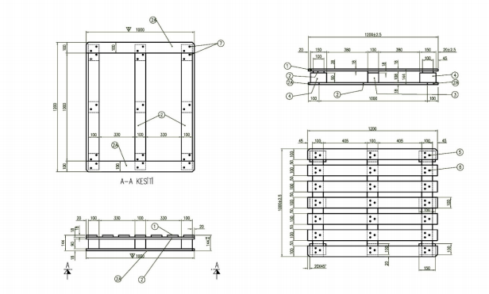

№ | განმარტება | რაოდ. | ერთეული | ჯამი
1 | 100 x 18 ……………… L=1200 | 7 | 2.6 | 15.12
2 | 100 x 18 ……………… L=1000 | 6 | 1.8 | 10.8
2A | 100 x 18 ……………… L=960 | 2 | 1.728 | 3.456
3 | 100 x 100 x 90 | 3 | 0.9 | 2.7
4 | 100 x 150 x 90 | 6 | 1.35 | 8.1
5 | საყრდენის ზედა ლურსმანი ...80… Ø3.4 TS 155/1 | 27 | ცალი
6 | შუა ფიცრების ლურსმანი ...45… Ø2.8 TS 155/1 | 36 | ცალი
7 | საყრდენის ქვედა ლურსმანი ... 60..Ø3.4 TS 155/1 | 30 | ცალი
 | სულ ლურსმანი | 93 |  | 40.176 დმ3

დასაშვები გადახრები | (+) | (-)
სისქე | 3 მმ | 0
სიგანე | 5 მმ | 0
სიგრძე | 3 მმ | 3 მმ
ზომა დიაგონალზე | 10 მმ | 10 მმ
საყრდენი | 2 მმ | 0
სულ დასაშვები გადახვევა სიმაღლეში | 11 მმ | 0

პოზ. № |  |  |  | მასალა | ცალი | ერთეული | ჯამი
დახაზულია „CAD“-ით |  | ყველა რევიზია განხორციელდება „CAD“-ით |  |  |  |  | წონა კგ
ცვლილების № |  | ცვლილება |  |  |  | თარიღი | ხელმოწერა
 | F
 | E
 | D | ქვედა ფიცრის ნაწილში ზომა 960 შეიცვალა და გახდა 1000 მმ |  |  |  | 30.12.2015 | ი. ქუჩუქ
 | C | მიენიჭა კოდი: ACS-DW-003 |  |  |  | 11.06.2014 | მ. შენ
 | B | პოზ. –2: გახდა 6 ცალი, დაემატა პოზ. - 2A, გახდა 2 ცალი |  |  |  | 27.07.2012 | მ. შენ
 | A | შეიცვალა პროექტის სახელი |  |  |  | 25.06.2012 | მ. შენ
 | თარიღი | სახელი | ხელმოწერა | სს „ანადოლუ ჯამ სანაი“  მერსინის ფაბრიკა  „შიშეჯამი“
შეასრულა | 28.01.2012 | მ. შენ
შეამოწმა
დამტკიცება |  | ა. ოზდოღან
მასშტაბი | მასალა |  |  |  | ნახაზი №
1:10 | ფიჭვის პალეტი  1000x1200x144  ტიპი - 85 |  |  |  | პროექტის №: 10-4-487D  ACS-DW-003
 |  |  |  |  |  |  | ნაცვლად

